Projet d’Initiative Etudiante 2022-23

BILAN QUALITATIF ET FINANCIER
Fonds de Solidarité et de Développement des Initiatives Étudiantes

Dossier à retourner dans les 3 mois suivant la date de réalisation

Informations générales

Titre du projet :
Nom de l’association (si applicable) : | Responsable du projet :  Mail :  Téléphone :
Nom de l’enseignant·e responsable :

Mail :
Nature du projet ( festival, projection, concert…) :

Domaine :

□ Culturel et artistique □ Solidarité □ Animation de campus

□ Sportif □ Engagement citoyen □ Autre :
Date / Période de réalisation :

Salle(s) et espaces utilisé(s) : | Horaires :
Lien web décrivant le projet :
Modifications éventuelles depuis le dépôt du dossier :

Publics touchés

Nombre de participant·e·s au Projet d’Initiative Étudiante :
Dont étudiant·e·s de l’Inalco :

Nombre de personnes touchées par le projet :
Dont étudiant·e·s :
Dont étudiant·e·s de l’Inalco :

Dans le cas d’un événement (, projection, spectacle…), n° de spectateurs·trices :

Si vous avez touché des publics autres que les étudiant·e·s de l’Inalco, merci de préciser lesquels (nombre, tranche d’âge, lieu de vie ou d’étude, appartenance à un groupe ou une association…) :

Précisez les partenariats éventuels avec des acteurs·trices extérieur·e·s (nom du partenaire, nature du partenariat, contenu spécifique) :

Bilan du projet

Bref descriptif de la mise en œuvre et de la réalisation du projet :

Points positifs :

Difficultés rencontrées et points à améliorer :

N’hésitez pas à nous faire part de vos remarques et suggestions concernant l’accompagnement proposé par le pôle Vie Étudiante :

Bilan financier du projet

Pour transmettre votre Bilan financier :

- Remplissez le tableau Xcel fourni en PJ = NOMasso_FSDIE2023_bilanfinancier
- Les formules de calcul de somme pour les colonnes D et F sont déjà intégrées
- Re nommez ce tableau NOMasso_FSDIE2023_bilanfinancier (exemple : pour l’association ADET = ADETasso_FSDIE2022_bilanfinancier)

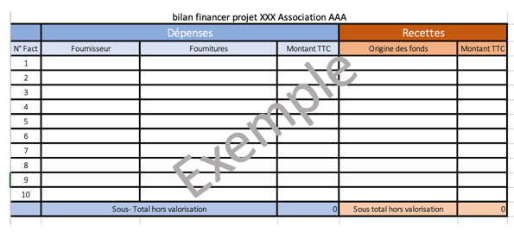

PIÈCES À JOINDRE AU DOSSIER

- Une copie des factures, pour au moins 80% du budget total*
*Les factures seront numérisées et numérotées, regroupées sur un seul document PDF
- 1 exemplaire de chaque document de communication édité à l’occasion du projet
- Toute autre pièce concernant la réalisation du projet ou ses retombées

DOSSIER À ENVOYER
DANS LES TROIS MOIS SUIVANT LA DATE DE RÉALISATION DU PROJET

À
Service R.E.V.E.
vie.etudiante@inalco.fr

Pour plus d’informations, veuillez contacter
Service R.E.V.E.
vie.etudiante@inalco.fr
Bureau 3.26
65, rue des Grands Moulins
75013 Paris

Nota : Ce bilan a pour but non seulement la vérification de la conformité de votre projet avec le règlement du Fonds de solidarité des Initiatives étudiantes de l’Inalco, mais aussi de permettre au pôle de la Vie Étudiante d’établir un suivi qualitatif afin que l’accompagnement qui vous est proposé vous soit le plus profitable possible.
Nous souhaitons également mettre en valeur les projets sur lesquels vous travaillez tout au long de l’année, n’hésitez donc pas à nous envoyer tout document annexe qui puisse servir d’outils de communication (petit texte écrit avec vos impressions, photos ou vidéos avec les autorisations de droit à l’image…).

Spectateurs, participants, répondants à une enquête… Toute personne ayant pris part, même ponctuellement, à la mise en œuvre du projet.

